Zásahy hliadok MsP v 36. týždni

V týždni od 5. septembra do 11. septembra 2022 preverovali hliadky mestskej polície v hlavnom meste celkom 2 167 udalostí.
V piatom bratislavskom okrese preverovali mestskí policajti celkom 473 udalostí, pričom 120 z nich bolo takých, ktoré sa po preverení ukázali ako neopodstatnené. K opodstatneným zisteným a riešeným prípadom patrili priestupky z oblasti bezpečnosti a plynulosti cestnej premávky, tých bolo 194. Mestskí policajti riešili v 1 prípade priestupok proti verejnému poriadku.
Najviac priestupkov – 28 zistili mestskí policajti na Hálovej ulici. Blokovacie zariadenia boli na nesprávne zaparkované vozidlá založené celkom v 153 prípadoch.

Dohliadame na bezpečnosť školákov
Mestské policajtky a policajti počas celého roka dohliadajú na bezpečnosť pri základných a stredných školách. Obzvlášť v prvý a posledný školský deň každého roka. Počas bežných dní školy a miesta striedame. Snažíme sa reflektovať na situáciu v uliciach hlavného mesta, počúvame starostky, starostov, miestne poslankyne a poslancov a aj školy samotné.
V prvý školský deň sme aj tento rok výrazne posilnili hliadky v uliciach mesta, najmä na priechodoch pre chodcov, kde sme dohliadali na to, aby sa žiaci dostali bezpečne do školských lavíc.

V kurze odbornej spôsobilosti sme privítali osemnásť nových mestských policajtov
Prvý školský deň v minulom týždni neabsolvovali len žiaci základných a stredných škôl, ale aj študenti a študentky v školiacom stredisku Mestskej polície Bratislava. Osemnásť nováčikov prišiel v ich prvý deň privítať aj náčelník Miroslav Antal. Noví policajti a policajtky po úspešnom zložení skúšok, ktoré ich čakajú predbežne v druhej polovici novembra, nastúpia do výkonu v uliciach Bratislavy.
Ide už o štvrtú triedu, ktorá začala vzdelávanie v našom vlastnom školiacom stredisku v Dúbravke. Do jeho otvorenia, v júni minulého roka, museli záujemcovia o prácu v našich radoch prejsť vzdelávaním v Nitre. Otvorením tohto strediska sme tak odbúrali jednu z najväčších prekážok, ktorá bránila nástupu nových policajtiek a policajtov. Veríme, že sa noví kolegovia v práci pre obyvateľky a obyvateľov Bratislavy nájdu a bude ich napĺňať.

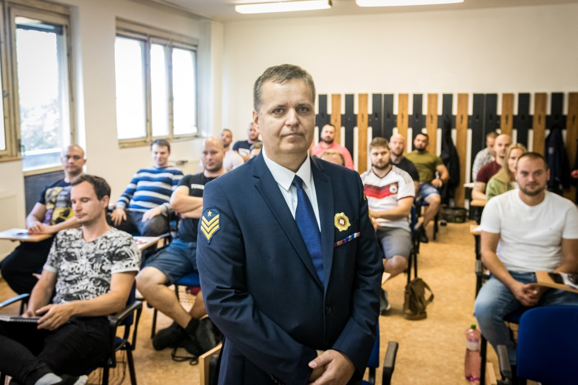
Náčelník Miroslav Antal privítal budúcich mestských policajtov v poradí už v štvrtom kurze odbornej spôsobilosti. Foto: Mestská polícia Bratislava

